МБОУ ДО «Саянский районный Центр детского творчества»



Игривый котик – здоровый котик!

Название бизнес - проекта «Игривый котик»
Номинация «Школьное предпринимательство»
Авторы проекта: Кахорова Сумая, 13 лет
Колевский Дмитрий, 14 лет
Красноярский край, Саянский район, село Агинское

с. Агинское

- Суть бизнес-идеи: Изготовить (связать) и продать игрушки для кошек.
- Актуальность: Кошки сохраняют игривость на протяжении всей жизни. Играть нужно даже с пожилыми кошками, чтобы они дольше оставались активными и здоровыми! Нужны ли кошкам игрушки? Конечно! Ведь если домашний питомец заскучает начнутся весёлые гонки по дому, качание на шторах, порванные обои и прочие развлечения. Чтобы не столкнуться с такими неприятностями, необходимо мастерить или покупать игрушки для своих любимых питомцев.
В моём населённом пункте нет специализированного магазина для животных. А любителей домашних животных очень много, поэтому я решила изготовить небольшие игрушки для кошек своими руками и продать их.
- Клиент
Демографические характеристики | Психологические характеристики (ключевая потребность – зачем и почему клиент должен купить у вас продукт)
Пол: мужской, женский, дети  Возраст: 10-99 лет  Образование: любое  Уровень дохода: любой  Социальный статус: любой | Кошки – как дети, они очень любят играть и веселиться. Клиент (владелец кошки) любящий своего питомца, обязательно будет заботиться о интересном и активном времяпрепровождении своего питомца.  Игрушки качественные, яркие, прочные, не дорогие.

- Ассортимент (линейка продуктов)
Группа | Бесплатный (промопродукт) | Дешёвый | Средний (основной) | Дорогой | Супердорогой (VIP-продукт)
Название | Наклейка с котом. | Удочка-дразнил-ка. | Шарик-полоса-тик | Мышка-погре-мушка | Змейчик
Описание (какими характерис-тиками обладает продукт) | Наклейка с изображением кота. | Игрушка для кота, для развития охотничьих инстинктов. Красоч-ная, удобная для игры. | Игрушка для кошек. Яркая, мягкая, полосатая, прочная. | Игрушка для кошек с погремушкой. Красивая, мягкая. | Игрушка для кошек змейчик с бубенчиком.  Прочная, красивая, забавная.
Цена | 0 | 100 | 100 | 150 | 200

- Конкурентные преимущества
Наименование конкурентов | Моя компания «Игривый котик» | Конкурент№1 | Конкурент№2
Критерии | Моя компания «Игривый котик» | Конкурент№1 | Конкурент№2
Цена | 100-200 | 130-400 | 140-450
Место расположения | Центр села | Центр села | Центр села
Возможность доставки | есть | есть | есть
Режим работы | 12:00-17:00 | 08:00-21:00 | 08:00-21:00
Наши игрушки для кошек более яркие, прочные, интересные.
Цена подобных товаров у конкурентов выше, чем у нас.

- Реализация маркетинговой стратегии
Что будем делать? | Зачем будем делать? | Как будем делать? | Что будет в результате? | Сколь это будет мне стоить?
Игрушки для кошек. | Для получения денег | Вязать | Качественный товар | Доход оправдает расход
- Ссылка на страницы в социальных сетях, рекламирующие товары.
https://vk.com/club224843421
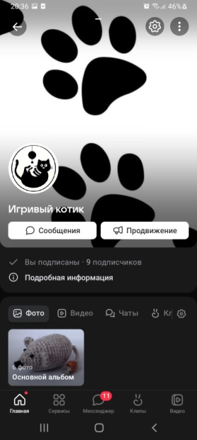 | 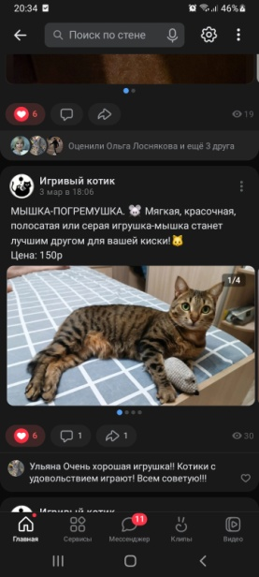 | 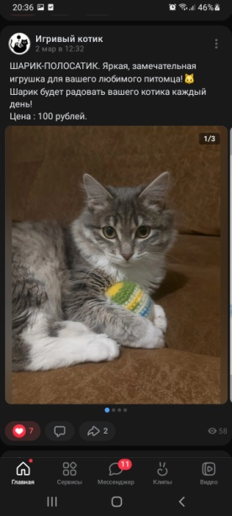 | 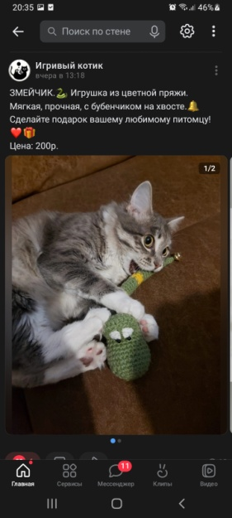 | 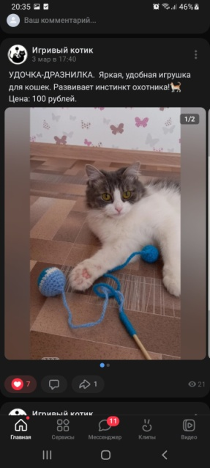
- Наличие качественных и количественных изменений результатов проекта и их измеримость.
Привлечено 8 клиентов. Наличие положительных отзывов о товаре.

- Требуемые ресурсы
Материально-технические ресурсы (оборудование, сырьё, материалы, финансы)
Имеющиеся | Требуемые | Где я найду требуемые ресурсы?
Крючок №3 для вязания | Пряжа различных цветов | Куплю в магазине
Пустые коробочки от киндер яиц | Наполнитель (синтепух) | Куплю в магазине
 | Бусины деревянные | Куплю в магазине
 | Бубенчики | Куплю в магазине
 | Бусинки для глаз | Куплю в магазине
 | Деревянные суши палочки | Куплю в магазине
- Обоснованность финансового плана проекта запланированным результатам
Расходы
Наименование | Стоимость за 1 ед.(в рублях) | Количество (в штуках) | Расходы за 1 месяц (примерно за 30 дней) | Расходы за 1 год
1. Пряжа различных цветов | 30 | 20 | 600 | 7200
2. Наполнитель (синтепух) 500гр. | 340 | 1 | 340 | 4080
3. Бусины деревянные | 8 | 10 | 80 | 960
4. Бубенчики | 8 | 10 | 80 | 960
5. Суши палочки | 2,5 | 12 | 30 | 360
Всего |  |  | 1130 | 13560
Доходы
Наименование | Стоимость за 1ед.(в рублях) | Количество (в штуках) | Прибыль за 1 месяц (примерно за 30 дней) | Прибыль за 1 год (общая)
1.Улочку с приманкой | 100 | 4 | 400 | 4800
2.Шарик-полосатик | 100 | 8 | 800 | 9600
3.Мышка с бубенчиком | 150 | 8 | 1200 | 14400
4.Змейчик | 200 | 2 | 400 | 4800
Всего |  |  | 2800 | 33600
- Анализ рисков и способы их предотвращения или устранения
Виды рисков | Риски | Мероприятия по сокращению рисков
Экономические | 1.Отсутствие спроса  2.Рост цен на материалы.  3.Появление конкурента. | 1.Рекламные действия.  2.Расширение линейки товара.  1.Повышение цены на товар.  1.Изучение товара конкурента, изменение ассортимента.
Психологические | 1.Недовольство клиентов.  2.Неверие в свои силы. | 1.Учет претензий, отзывов, улучшение качества товара.  2. Работа над собой. Положительный настрой.
Технологические | 1.Несвоевременная закупка материалов, отсутствие в магазине.  2.Нехватка времени. Не своевременное изготовление товара (с опозданием). | 1.Покупка расходных материалов в Интернет магазине.  2. Привлечение партнёра.
- Взаимодействие с социальными, бизнес партнёрами и органами государственного и муниципального управления не предполагается.
- Перспективы развития проекта на 3 года.
- Увеличить ассортимент товаров (вязать коврики, домики для кошек).
- Организовать доставку, в другие населенные пункты.
- Продавать наши товары на других платформах в интернет-магазинах.

